

CENTRO UNIVERSITÁRIO INTERNACIONAL UNINTER

ESCOLA SUPERIOR POLITÉCNICA

TECNÓLOGO EM ANÁLISE E DESENVOLVIMENTO DE SISTEMAS

FUNDAMENTOS DE DESENVOLVIMENTO DE SOFTWARE

ATIVIDADE PRÁTICA

WesLEY ALEXANDRE RODRIGUES MARTINS – RU: 4362522

professor: LUCIANE KANASHIRO

SOROCABA – SÃO PAULO

2023

# EXERCÍCIO 1:

Conceitue corretamente Software com suas palavras e dê um exemplo de software categorizando-o de acordo com a classificação utilizada na aula 1.

Software são programas de computador, contendo dados e instruções que, ao serem executadas, controlam a operação do sistema entregando características, funções e desempenho esperado. Os Softwares Aplicativos por exemplo, são responsáveis por auxiliar o usuário para a realização de uma tarefa específica, como o Adobe Premiere, que auxilia o usuário na edição de vídeos.

# EXERCÍCIO 2:

Várias dimensões e fatores para qualidade de software foram propostas ao longo dos anos. Cite e explique um fator ou dimensão de qualidade de Software diferente das apresentadas em aula.

A segurança por exemplo, é um dos fatores principais para a qualidade de um software, sendo que os dados e informações dos usuários precisam ser protegidos contra ameaças externas. Essa segurança vai além de testes prático de códigos, para testes de segurança específicos, sendo necessário a implementação de autenticação e autorização do usuário, criptografia de ponta a ponta se disponível, além da conformidade de boas práticas de segurança recomendadas.

# EXERCÍCIO 3:

“A computação em nuvem é a entrega de recursos de TI sob demanda por meio da Internet com definição de preço de pagamento conforme o uso.”

http: www. https://aws.amazon.com/pt/what-is-cloud-computing/. O que é cloud computing (computação em

nuvem)? - Amazon Web Services. Acessado em 10/04/2021

Cite e descreva os modelos de computação em nuvem, quanto aos serviços que oferecem.

Os três modelos principais de computação em nuvem, diferenciam-se principalmente pelos serviços que são prestados por cada um. Eles são:

IaaS (infraestrutura como serviço): O usuário tem permissão para gerenciar o servidor e o sistema operacional. Dessa forma, o usuário não possui o hardware físico, mas possui a capacidade via software de utilizar recursos de infraestrutura básicos, como armazenamento, redes e máquinas virtuais, que os usuários podem executar próprios aplicativos e serviços. Alguns exemplos: EC2, Windows Azure e etc.

PaaS (plataforma como serviço): O hardware e o sistema operacional são gerenciados por um fornecedor, possibilitando o usuário um ambiente remoto para que, o mesmo possa desenvolver uma aplicação web. Alguns exemplos: Elastic Beanstalk, RDS e etc.

SaaS (software como serviço): O usuário não se preocupa com a instalação, manutenção ou atualização. Apenas com o software e sua forma de utilizar. Alguns exemplos: Facebook. Dropox e etc.

# EXERCÍCIO 4:

“HTML é uma linguagem descritiva de hipertextos composta por tags. Hoje o HTML em sua versão mais recente combina outras tecnologias como CSS e JavaScript que complementam os hipertextos com estilo e interatividade respectivamente.”

Cite duas tags html, explicando sua função.

Duas tags importantíssimas na criação de qualquer página html, são as tags <head> e <title>. Sendo que, a função de cada uma delas são:

A tag <head> faz parte do cabeçalho de um site, a estrutura da página inicial da página, sendo usada para fornecer informações de elementos, que são necessários para o funcionamento correto da página e melhor usabilidade do usuário.

A tag <title> tem o objetivo de informar o usuário, qual é o título da página web que é exibida. A localização dessa informação, fica na barra de título do navegador, sendo também uma informação necessária, para otimização de mecanismos de buscas do site na web como um todo.

# EXERCÍCIO 5:

“HTML é uma linguagem descritiva de hipertextos composta por tags. Hoje o HTML em sua versão mais recente combina outras tecnologias como CSS e JavaScript que complementam os hipertextos com estilo e interatividade respectivamente.”

Codifique uma página html com aparência semelhante a imagem abaixo. O código deve trazer também comentários com a tag específica de comentário.

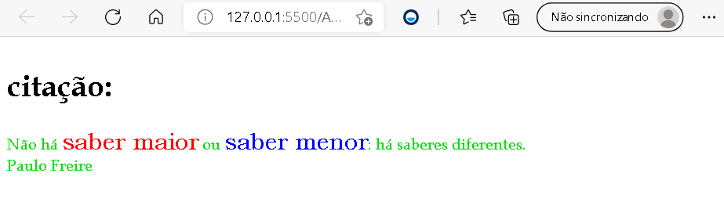

Resposta:

# EXERCÍCIO 6:

“O Javascript é uma linguagem de programação bastante popular hoje que é utilizada em diversos contextos, desde programação de jogos até servidores. No entanto, um dos seus usos mais icônicos é associado com interação em páginas HTML no lado do cliente.”

Considerando a linguagem JavaScript, crie uma variável chamada nomePessoa e atribua valor Pedro a ela.

imagem de um navegador com vários exemplos de tamanho de fonte:
Header1
Header2
Header3
Header4
Header5
Header 6

Solução do aluno:

**Não esqueça de explicar o código com comentários!!**

<!-- comentário html -->

/* comentário css */

**CTRL+C/CTRL+V da ferramenta!!**

<!DOCTYPE html>

<html lang="en">

<head>

    <meta charset="UTF-8">

    <meta http-equiv="X-UA-Compatible" content="IE=edge">

    <meta name="viewport" content="width=device-width, initial-scale=1.0">

    <title>Exercicio 1</title>

</head>

<body>

<!-- níveis de cabeçalho-->

<h1>Header1</h1>

<h2>Header2</h2>

<h3>Header3</h3>

<h4>Header4</h4>

<h5>Header5</h5>

<h6>Header6</h6>

</body>

</html>

Imagem da página no navegador:

captura da tela do navegador  do aluno com vários exemplos de tamanho de fonte:
Header1
Header2
Header3